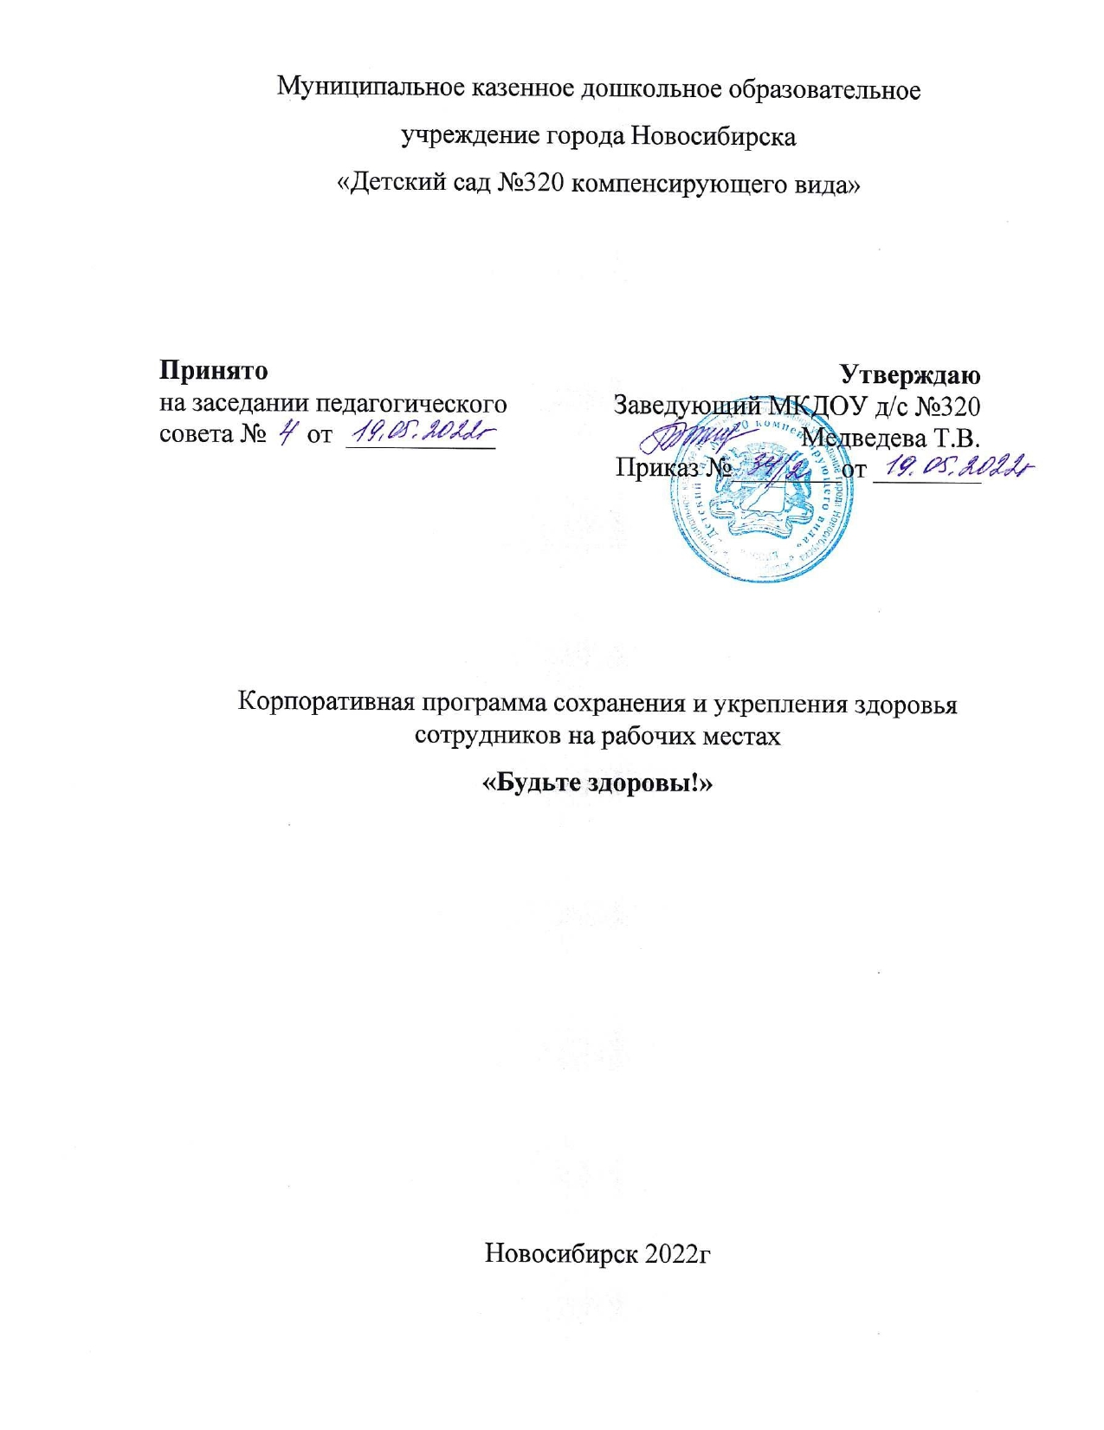

СОДЕРЖАНИЕ

- Паспорт программы………………………………………….3
- Пояснительная записка………………………………………7
- Обоснование актуальности
- Цель программы
- Задачи программы
- Ожидаемые результаты
- Механизмы реализации программы ………………………..9
- План мероприятий по приобщению к ЗОЖ……………….10

Паспорт программы

Наименование  корпоративной программы | Корпоративная программа сохранения и укрепления здоровья сотрудников на рабочих местах «Будьте здоровы!»
Разработчик | Муниципальное казенное дошкольное образовательное учреждение города Новосибирска «Детский сад№320  компенсирующего вида»
Руководитель программы | Заведующий МКДОУ д/с №320 Медведева Т.В.
Целевая группа | Все сотрудники МКДОУ д/с №320 (37 человек)
Сроки реализации | 2022 – 2025 год
Обоснование  разработки | На современном этапе развития общества выявлена тенденция ухудшения психического и физического здоровья в различных областях и сферах деятельности в различных регионах РФ, в том числе и Новосибирской области. Поэтому тема укрепления и сохранения здоровья сотрудников на рабочих местах является актуальной.  По определению Всемирной организации здравоохранения «здоровьем» считается - состояние полного физического, психического и социального благополучия, а не только отсутствие болезней или физических дефектов.  Человеческий капитал является одним из ведущих факторов социально-экономического развития, и сохранение здоровья сотрудника является актуальным  приоритетом для государства и отдельного работодателя.
Цель программы | Сохранение и укрепление здоровья сотрудников организации путем формирования в коллективе мотивации на здоровый образ жизни, посредством создания условий для укрепления и сохранения здоровья в процессе работы, формирования культуры здоровья на основе осознания здоровья как ценности, обучения сотрудников знаниям,  умениям и навыкам здорового образа жизни.
Задачи программы | - мониторинг состояния здоровья работников организации;  - определение факторов риска, оказывающих влияние на состояние здоровья работников;  - проведение мероприятий по оздоровлению, профилактике заболеваний и организации отдыха работников;  - формирование у коллектива стремления к позитивным изменениям в образе жизни; создание соответствующих  мотиваций, выработка умения и навыков здорового образа жизни.
Целевые индикаторы программы | - доля сотрудников охваченных ежегодной диспансеризацией,  - количество дней временной нетрудоспособности на,  - количество сотрудников, получивших санаторно- курортное лечение,  - доля сотрудников, осведомленных о риске потребления алкоголя,  - доля сотрудников, положительно относящихся к безалкогольным праздникам,  - доля сотрудников, имеющих нормальный индекс  тела,  - доля сотрудников, регулярно принимающих полезные продукты питания (овощи, фрукты, рыбу, кисломолочные продукты),  - доля сотрудников, регулярно занимающихся физической культурой и спотом,  - охват сотрудников психологической помощью и  - поддержкой,  - доля сотрудников, члены семей которых отказались от курения,  - доля сотрудников, члены семей которых принимают участие в мероприятиях программы.  Информированность о здоровом образе жизни:  - количество материалов по вопросам ЗОЖ, размещенных на сайте, и информационных стендах,  - количество проведенных образовательных мероприятий (семинаров, лекций, тренингов) по развитию у сотрудников навыков здорового образа жизни, по профилактике зависимостей и социальных заболеваний, формированию культуры здоровья и безопасности,  - доля сотрудников, которые видели информационные материалы о ЗОЖ на сайте ДОО и информационных стендах,  - доля сотрудников, которые ознакомились с информационными материалами о ЗОЖ на сайте ДОО и  информационных стендах
Ожидаемые результаты | - увеличение охвата работников МКДОУ д/с №320 ежегодной диспансеризацией,  - снижение количества случаев временной нетрудоспособности работников,  - увеличение количества, получивших санаторно- курортное лечение,  - повышение уровня осведомленности сотрудников о вреде алкоголя,  - повышение активности сотрудников в участии в безалкогольных праздниках,  - увеличение количества сотрудников, имеющих нормальный индекс тела,  - увеличение количества сотрудников занимающихся физической культурой и спортом,  - увеличение количества сотрудников, которые регулярно принимают полезные продукты питания (овощи, фрукты, рыбу, кисломолочные продукты),  - увеличение количества сотрудников, охваченных психологической помощью и поддержкой,  - увеличение количества членов семей сотрудников,  отказавшихся от курения,  - увеличение количества членов семей сотрудников, принимающих участие в мероприятиях программы,  - увеличение количества разработанных материалов по вопросам ЗОЖ, размещенных на сайте, и информационных стендах,  - расширение диапазона мероприятий по развитию у сотрудников навыков здорового образа жизни, по профилактике зависимостей и социальных заболеваний, формированию культуры здоровья и безопасности,  - увеличение заинтересованности сотрудников в размещаемых материалах о ЗОЖ на сайте ДОО и  информационных стендах.
Этапы реализации | I этап - организационный  II этап - практический  III этап – итоговый (аналитический)  Организационный этап – изучение нормативных актов, анализ текущей ситуации в организации, определение ресурсов учреждения, выявление уровня мотивации участников программы. Разработка плана мероприятий на текущий год, назначение ответственных за реализацию.  Практический этап – реализация плана мероприятий корпоративной программы.  Итоговый этап – оценка реализации программы по разработанным критериям.
Формы и методы работы | Формы работы – групповая, подгрупповая, индивидуальная.  Методы работы:  - Исследовательские - анкетирование, диагностика, опрос, тестирование, наблюдение.  - Практические – беседы, консультации, лекции, дыхательная гимнастика, зрительная гимнастика, консультации со специалистами медицинских учреждений, спортивные соревнования, медицинские профосмотры.  - Аналитические – анализ и оценка опросов, обследований, диагностики.
Ресурсы | Кадровые, материально-технические, информационные, нормативно-правовые документы.
Направления деятельности, содержание | Программа направлена на оздоровление и здоровьесбережение работников ДОУ.  Основные направления:  - организация мероприятий по поддержке здорового образа жизни сотрудников: проведение корпоративных спортивных мероприятий, организация информирования сотрудников, организация активного отдыха сотрудников.  -организация базовых условий для поддержания здоровья: проведение вакцинации, обеспечение горячим питанием.  -пропаганда здорового образа жизни -информационные лекции, беседы, раздача материалов, оформление стендов, размещение материалов на сайте ДОУ.  -мотивация и вовлечение сотрудников в мероприятия, направленные на формирование здорового образа жизни.

Пояснительная записка.
Здоровье работающего населения определяется производственными, социальными и индивидуальными рисками, доступом к медико-санитарным услугам. Ценность физического, психического и социального здоровья каждого сотрудника, члена МКДОУ многократно возрастает. Рабочее место - оптимальная организационная форма охраны и поддержания здоровья, профилактики заболеваний (определение ВОЗ).
По показателю DALY̕s почти 60% общего бремени болезней обусловлено семью ведущими факторами:
- повышенное артериальное давление,
- потребление табака,
- чрезмерное употребление алкоголя,
- повышенное содержание холестерина в крови,
- избыточная масса тела,
- низкий уровень потребления фруктов и овощей,
- малоподвижный образ жизни.
Система укрепления здоровья сотрудников на рабочем месте включает создание условий, снижающих не только риск профессионально обусловленных заболеваний, но и риск развития социально значимых хронических заболеваний. Он повышается при нерациональном питании, недостаточной физической активности, стрессах на рабочем месте, наличии вредных привычек (курение, злоупотребление алкоголем).
Стратегический и тактический посыл дан в Указе Президента Российской Федерации от 06.06.2019 № 254 «О стратегии развития здравоохранения в Российской Федерации на период до 2025 г.». Указ предусматривает организацию и развитие системы профилактики профессиональных рисков, которая ориентирована на качественное и своевременное выполнение лечебно-профилактических мероприятий, позволяющих вернуть работников к активной трудовой и социальной деятельности с минимальными повреждениями здоровья.
Одной из задач национального проекта «Демография», а также входящих в него федерального и региональных проектов «Формирование системы мотивации граждан к здоровому образу жизни, включая здоровое питание и отказ от вредных привычек» является разработка, утверждение в установленном порядке и реализация корпоративных программ по общественному здоровью, содержащих наилучшие практики по укреплению здоровья работников.
По определению Всемирной организации здравоохранения, «Здоровье
— это состояние полного физического, психического и социального благополучия, а не просто отсутствие болезни и физических дефектов».
Здоровье физическое — это совершенство саморегуляции в организме, гармония физиологических процессов, максимальная адаптация к окружающей среде.
Здоровье психическое — это высокое сознание, развитое мышление, большая внутренняя и моральная сила, побуждающая к созидательной деятельности.
Здоровье социальное — это моральное самообладание, адекватная оценка своего «Я», самоопределение личности в социальных условиях микро- и макросреды.
Исходя из определения здоровья, можно сделать вывод, что личностный уровень здоровья строится в соответствии с основными целями и ценностями жизни и определяется индивидуальным стилем жизни, т.е. здоровым образом
жизни.
В свою очередь, здоровый образ жизни включает в себя такие компоненты, как:
- физическая активность;
- рациональное питание;
- личная гигиена;
- здоровый психологический климат в семье;
- отсутствие вредных привычек;
- внимательное отношение к своему здоровью;
- положительные эмоции;

Следовательно, здоровье во многом зависит от жизненной позиции и усилий человека, способного активно регулировать собственное состояние с учетом индивидуальных особенностей своего организма. Для этого нужны мотивация формирования здоровья, культура знаний своего организма и способов совершенствования здоровья. Причем освоение основных компонентов здорового образа жизни возможно на основе принципа активности личности, позволяющего сочетать осознание ценности здоровья с формированием знаний и освоением практических навыков сохранения и укрепления здоровья и организации ЗОЖ.
Поэтому главной задачей в улучшении здоровья населения является формирование здорового образа жизни и новое отношение человека к своему здоровью. Основные доступные для всех способы формирования здорового образа жизни предполагают искоренение вредных привычек, воспитание культуры общения, поведения, питания, соблюдения режима труда и отдыха, систематические занятия физической культурой и спортом, повышение общей санитарной культуры и гигиенических знаний.

Цели и задачи программы.

Цель программы - сохранение и укрепление здоровья сотрудников организации путем формирования в коллективе мотивации на здоровый образ жизни, посредством создания условий для укрепления и сохранения здоровья в процессе работы, формирования культуры здоровья на основе осознания здоровья как ценности, обучения сотрудников знаниям, умениям и навыкам здорового образа жизни.
Задачи программы:
- мониторинг состояния здоровья работников организации;
- определение факторов риска, оказывающих влияние на состояние здоровья работников;
- проведение мероприятий по оздоровлению, профилактике заболеваний и организации отдыха работников;
- формирование у коллектива стремления к позитивным изменениям в образе жизни; создание соответствующих
мотиваций, выработка умения и навыков здорового образа жизни.

Механизмы реализации программы
I этап - организационный
II этап - практический
III этап – итоговый (аналитический)
Организационный этап – изучение нормативных актов, анализ текущей ситуации в организации, определение ресурсов учреждения, выявление уровня мотивации участников программы. Разработка плана мероприятий на текущий год, назначение ответственных за реализацию.
Практический этап – реализация плана мероприятий корпоративной программы.
Итоговый этап – оценка реализации программы по разработанным критериям.
ПЛАН
мероприятий по укреплению и сохранению здоровья сотрудников МКДОУ д/с№320

№ | Наименование мероприятий |  | Сроки  проведения |  | Ответственны  е
Организационные мероприятия
1 | Проведение инструктаже по ТБ и  охране жизни сотрудников |  | Постоянно |  | Отв. по  безопасности
2 | Контроль над состоянием охраны труда и выполнением мероприятий по охране труда, технике безопасности и  пожарной безопасности |  | Постоянно |  | Отв. по безопасности
3 | Заключение договоров  о сотрудничестве с медицинскими учреждениями |  | январь |  | Заведующий
4 | Проведение специальной оценки  условий труда. |  | 1 раз в три года |  | Заведующий Спец по  кадрам
Медицинские мероприятия.
5 | Медицинские профилактические осмотры сотрудников. Мониторинг здоровья сотрудников с применением «Паспорта здоровья». |  | 1 раз в год по плану |  | Медицинский работник
6 | Диспансеризация сотрудников |  | По плану |  | Медицинский работник
7 | Вакцинопрофилактика против гриппа. |  | По плану |  | Медицинский работник
8 | Добровольное медицинское страхование. |  | По желанию
9 | Организация «Уголка здоровья» - места для самостоятельного контроля (тонометр, напольные весы, сантиметровая лента) показателей факторов риска здоровья (артериальное давление, масса тела, окружность талии) |  | До 1.09.22 |  | Медицинский работник
10 | Проведение  семинаров «Своим здоровьем дорожу» (информирование о новых методах лечения и оздоровления) |  | 1 раз в квартал |  | Медицинский работник
11 | Контроль за исполнением закона РФ  «Об охране здоровья граждан от воздействия окружающего табачного  дыма и последствий потребления  табака» (№15-ФЗ от 23.02.2013г.) |  | Постоянно |  | Медицинский работник
12 | Оформление стенда «Сохраним здоровье коллектива» с размещением информационных материалов по популяризации ЗОЖ, профилактике неинфекционных заболеваний, рекомендациями врачей. |  | До 1 ноября 2022г
13 | Флеш - моб «Я выбираю Здоровый  образ жизни!» |  | Ежеквартальн  о |  | Председатель  ПК
14 | Акции с целью профилактики социально-негативных явлений: приуроченные к «Всемирному дню отказа от курения» («Меняю сигарету на конфету»; День отказа от курения); |  |  |  | Мед работник, ст воспитатель
15 | Проведение тематических информационно-коммуникационных кампаний для сотрудников трудового коллектива:  - в рамках Всемирных и Международных дат Всемирной организации здравоохранения:  - Всемирный день борьбы против рака (февраль);  - Всемирный день здоровья (апрель);  - Всемирный день без табака (май);  - Всемирный день сердца (сентябрь);  - Всемирный день борьбы с инсультом (октябрь);  - Всемирный день борьбы против хронической обструктивной болезни легких (ноябрь) и др; |  | По плану |  | Мед работник, ст воспитатель
16 | Разработка плакатов, презентаций,  буклетов по пропаганде ЗОЖ постоянно |  | 1 раз в месяц |  | Старший  воспитатель
17 | Публикация опыта оздоровительной и  профилактической работы на сайте МКДОУ |  |  |  | Старший  воспитатель, Отв. за сайт
Повышение физической активности
18 | Оценка уровня физической активности и тренированности работников. |  | 2 раза в год |  | Мед работник
19 | Проведение профилактической гимнаст  ики |  | По графику |  | Ст  воспитатель
20 | Участие сотрудников в сдаче норм ГТО |  | По желанию
21 | Подготовка членов команды МКДОУ к участию в городских, спортивно- массовых мероприятиях:  Спартакиада педагогических работников  Лыжня России; День здоровья; |  | По желанию |  | Творческая группа
22 | Проведение ежеквартального соревнования «Шаги к здоровью» на самое активное подразделение, с использованием каждым сотрудником приложения Шагомер, позволяющего оценить его активность в течение дня. |  | ежеквартально |  | Творческая группа
23 | Поощрение сотрудников, посещающих спортивные занятия в фитнесцентрах или иных спортивных секциях. Совместное посещение бассейна, боулинга, спортивного зала, лыжной прогулки и др |  | постоянно
Создание комфортного психологического климата в коллективе
24 |  | Организация тренингов по психоэмоциональному выгоранию |  | По согласованию |  | Психолог (привлеченный специалист)
25 |  | Организация и проведение корпоративных мероприятий (выезды коллектива на природу, походы) |  | 2 раза в год |  | Председатель  ПК

